Introdução

Este documento apresenta a funcionalidade da solução ConferenceManagement que tem a finalidde de criar uma sugestão de trilhas e suas falas de uma conferência a partir dos respetivos títulos e durações (em minutos) . Os dados são informados pelo usuário, a solução os processa e apresenta uma sugestão .

Design

A solução é um programa do tipo console (console application), desenvolvida em visal studio 2017 e a linguagem escolhida foi C#. Possui as classes Conference, Track e Talk. Os objetos Conference e Track tem cardinalidade [1:*]; os objetos Track e Talk tem cardinalidade [1*n]. Pode-ser evoluir a aplicação de várias formas, como por exemplo, colocar o valor de alguns atributos em arquivos de configuração:

- hora inicio e duração da Track, hora início e duração dos eventos Launch e Network;

Entrada de dados

A entrada de dados pode ser dada a partir dos seguintes modos: lista, teclado ou arquivo xml.

Entrada de dados via lista

Permite a entrada de dados a partir de uma lista que deverá ter a descrição e a duração de cada assunto. O formato do comando segue abaixo:

Sintaxe | ConferenceManagement –<parametro> <lista de falas>
<lista de falas> | Título das falas:  Exemplo:  "Writing Fast Tests Against Enterprise Rails 60min" "Overdoing it in Python 45min" …
Exemplo | ConferenceManagement –l "Writing Fast Tests Against Enterprise Rails 60min" "Overdoing it in Python 45min" …

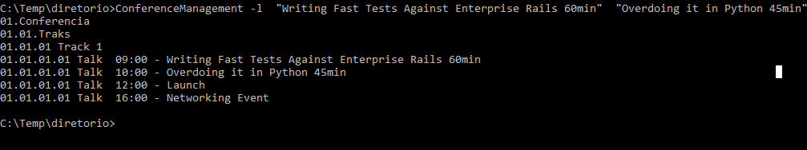
Ilustração 1 - Entrada por lista

Entrada via teclado

Permite a entrada de dados a partir do teclado onde a descrição e a duração de cada assunto deverá ser informada.
O usuário deve informar a descrição e o horário e pressionar a tecla <Enter>. Ao finalizar a lista basta informar a literal fim para que a solução processe os dados.

Sintaxe | ConferenceManagement –<parametro>
Exemplo | ConferenceManagement –k

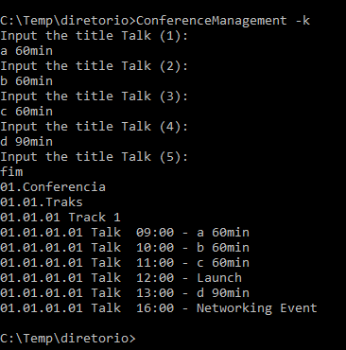
Ilustração 2 - Entrada por teclado

Entrada de dados via arquimo xml

Permite a entrada de dados a partir de um arquivo xml que deverá ter o formato indicado, a descrição e a duração de cada assunto. O formato do comando segue abaixo:

Sintaxe | ConferenceManagement –<parametro> <nomeArquivo>
< nomeArquivo > | Caminho e nome do arquivo xml.  Exemplo:  c:\<diretório instalacao\talks.xml
Exemplo | ConferenceManagement –xml c:\temp\talks.xml

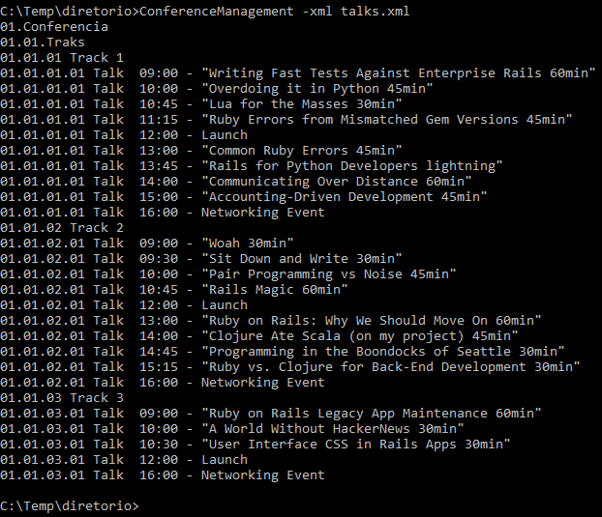
Ilustração 3 - Entrada por arquivo XML

Suporte

Acompanbam este pacote três aquivos que acredito serem úteis:

manual.dos – contém este manual;
talks.xml – contém o arquivo xml a ser utilizado;
readme.txt – arquvo contendo as linhas de comando segundo a sintaxe;

